# Китайское умножение с линиями

Китайский метод позволяет умножить друг на друга сложные числа по пересечению линий.

## Умножение как в Китае

Не одно столетие в каждом уголке мира появлялись свои особенные способы разных исчислений, которые не обошли стороной и умножение. Например, в самобытной культуре Китая развивались уникальные системы счета и письменности. В этих способах основой являлась визуализация, где один иероглиф позволял увидеть целую картину, имеющую множество самых разных смыслов.

Китайский метод позволяет умножить друг на друга сложные числа даже без применения таблицы умножения. Например, это могут быть двузначные и трехзначные числа. Основой этого способа умножения является начертание прямых линий и дальнейший подсчет их пересечений.

На листе изображается по разрядам первое число, где каждому разряду соответствует серия параллельных линий. Количество линий соответствует разрядной цифре - от 0 до 9.

Это не какая-то математическая магия, а обычные закономерности десятичной системы счисления. Такой метод очень похож на всем нам привычный еще со школьной скамьи «столбик», поскольку он также опирается на десятичную систему.

china1.jpg

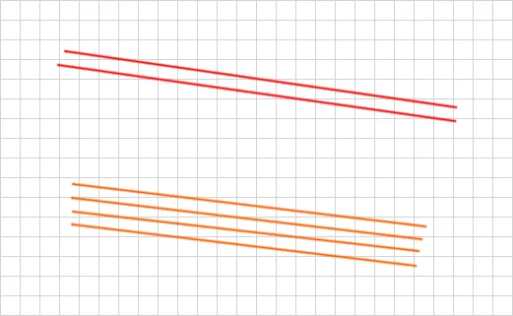

Давайте рассмотрим китайский принцип умножения по линиям на примере.

## Пример умножения 12 на 13

Если нам необходимо определить произведение чисел 12 и 13, то, чтобы показать число 12, мы будем рисовать одну линию для десятков, а две линии – для единиц. Точно также поступаем и со вторым множителем 13, только здесь уже будем ставить линию горизонтально, таким образом, чтобы черты образовали между собой некую сетку.

Начинать рисовать линии нужно всегда только с десятков, а не с единиц, и направление линий при этом будет идти из верхнего левого угла в правый нижний.

china2.jpg

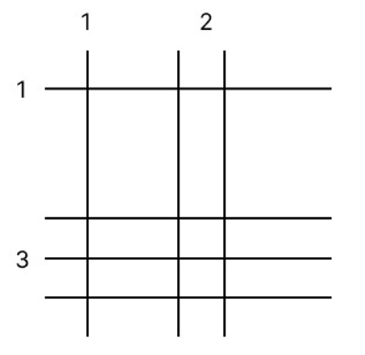

Далее, нам необходимо определить пересечение всех этих линий.

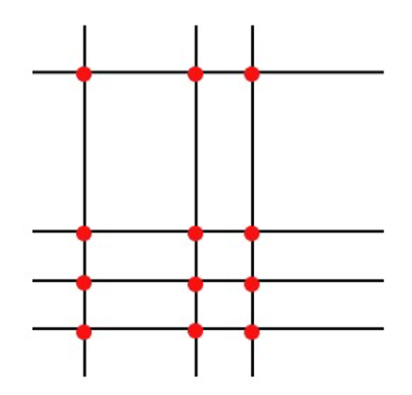 china3.jpg

После этого начинаем подсчитывать все пересечения, мысленно разделяя сетку на три части - правый нижний угол, диагональ и левый верхний угол.Точки в сумме будут здесь указывать на единицы, десятки и сотни.

Смотрим, если в левом верхнем углу находится всего одно пересечение, значит в ответе будет одна сотня.

Далее, по диагонали мы можем насчитать 2 + 3 = 5 пересечений. И это будет обозначением десятков.

И, в завершении, в нижнем левом углу мы видим 6 пересечений, что обозначает число единиц.

В итоге мы получаем ответ - 156.

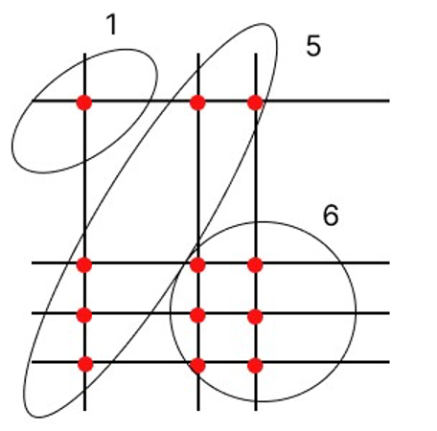 china4.jpg

А как поступить, когда, например, при подсчете точек окажется больше, чем 10 в каком-то одном из разрядов?

В Китайском способе умножения есть возможность перехода через десяток. Рассмотрим это на таком примере.

### Умножение 34 на 45

Чтобы нам найти произведение 34 × 45, мы будем изображать линии и для десятков и для единиц в виде сетки для каждого множителя.

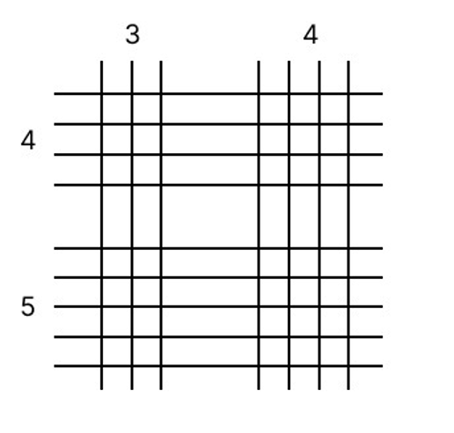 china5.jpg

Далее, нам необходимо определить места всех пересечений.

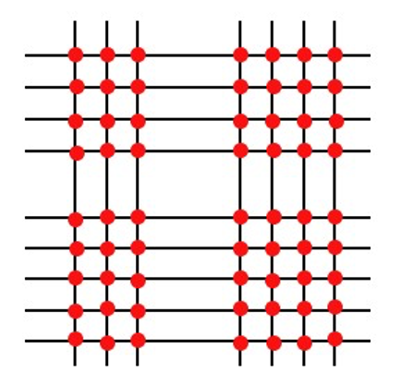 china6.jpg

После этого нам нужно мысленно поделить сетку на секторы и найти сумму пересечений в каждом из них. Получилось 20 точек в нижнем правом углу, 31 точка - по диагонали и 8 точек - в верхнем левом углу.

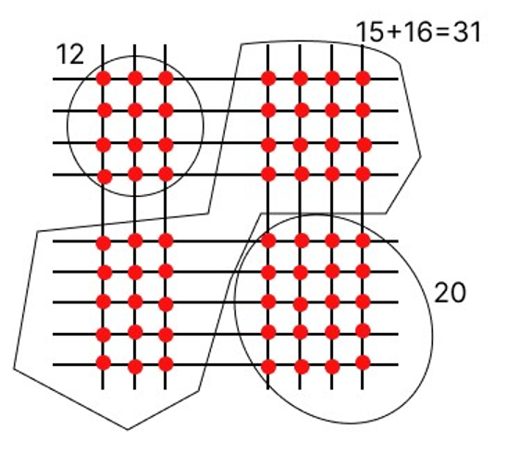 china7.jpg

Здесь мы будем применять особенное правило, которое показывает, как избавиться от перехода через десяток. Начнем с единиц:

При 20 точках пересечения ноль будем оставлять в разряде единиц, а двойку «перебросим» к десяткам. У нас стало 31 + 2 = 33 десятка, при этом одна тройка находится в разряде десятков, а другую тройку мы опять «перебрасываем», только теперь уже к сотням.

В самом последнем разряде у нас получилось 12 пересечений и плюс ещё 3. Итого в сумме вышло 15.

Таким образом, ответ состоит из 15 сотен (то есть, полутора тысяч), трех десятков и 0 единиц.

Результат этого действия - 1530.

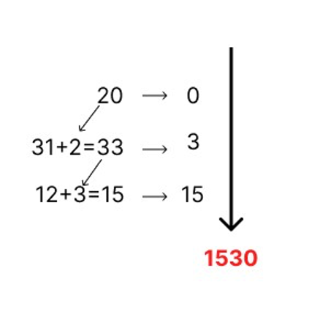 china8.jpg

Данные методы применяются также и к большим числам. Нужно запомнить, что каждому разряду будет соответствовать свой набор линий.

К примеру, чтобы умножить трехзначное число на трехзначное число, нужно, чтобы три набора линий пересекли другие три набора линий, то есть, в итоге должно получиться девять пересекающихся участков.

Китайцы умножают такие примеры без использования калькуляторов. При помощи таких методов можно решать практически любые примеры.